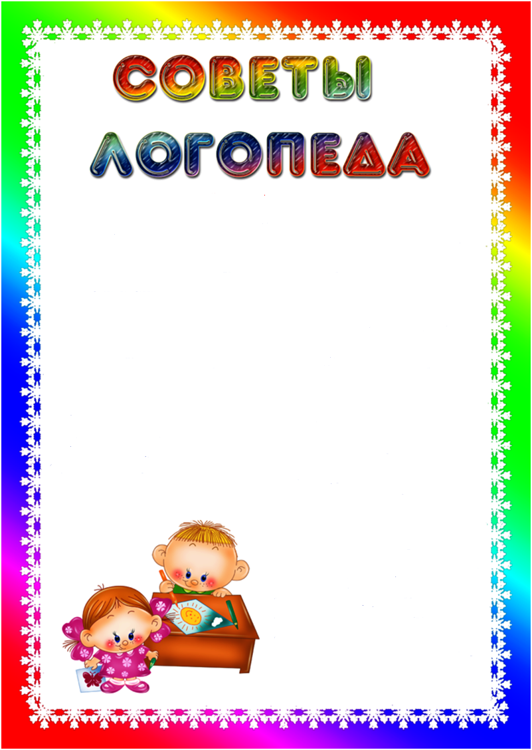

Уважаемые мамы и папы!
Шесть лет – это возраст, когда ребенок должен идти в школу. В школе ребенку придется быть самостоятельным, поэтому в оставшееся до школы время надо ребенка подготовить к школе. Время от времени беседуйте с ребенком о школе, настраивая его на серьезное и ответственное отношение, но не запугивайте школой, а, наоборот, вызывайте интерес к учебе. У ребенка должна быть сформирована речевая готовность, т. е. умение:
- правильно произносить все звуки языка;
- выделять первый и последний звук в слове; придумывать слова на заданный звук;
- разделять слово на слоги; определять, сколько слогов в слове, сколько звуков в слове;
- сливать два названных звуков слог: М+А=МА;
- повторять слоговую цепочку типа ТА-ДА-ТА;
- определять количество слов в предложении, учитывая и «короткие» слова–предлоги
Важно выяснить:
- насколько богат словарный запас малыша, может ли он связно рассказать о том, что увидел, услышал;
- насколько развит кругозор ребенка, знает ли он свою фамилию, имя, отчество, возраст;
- сформированы ли у него слова-обобщения;
- что знает об окружающем мире, ориентируется ли во времени; может ли назвать дни недели, времена года;
- умеет, ли исключить из предложенного ряда «лишнее»;
- может ли разложить сюжетные картинки по порядку и составить по ним рассказ.
Больше занимайтесь с ребенком рисованием. Проверьте, умеет ли ваш ребенок рисовать человека, т. е. фигуру с деталями лица, одежды, четко прорисованными конечностями. Это умение свидетельствует о том, как развита кисть руки. Предложите ребенку «срисовать» четко написанную вами прописью фразу типа «Он ел суп».
Повторяйте цифры от 1 до 9 и счет в пределах 20 – количественный и порядковый. Время от времени повторяйте с ребенком выученные стихи.
Всегда интересуйтесь жизнью ребенка в детском саду. В случаях любых затруднений обращайтесь к логопеду или воспитателю.
.

